Министерство образования и науки Российской Федерации
Федеральное государственное бюджетное образовательное учреждение высшего образования
«Владимирский государственный университет имени Александра
Григорьевича и Николая Григорьевича Столетовых»
(ВлГУ)

Кафедра информационных систем и программной инженерии

Лабораторная работа №4
по дисциплине «Теория информационных процессов и систем»

Выполнил:
студент гр. ЗИСТуд-224
Р.В. Голубева

Принял:
Е.К. Бородина

Владимир 2025

Цель работы:
Освоение студентами принципов описания и разработки предметной области в виде информационной модели IDEF1X.

Выполнение работы:

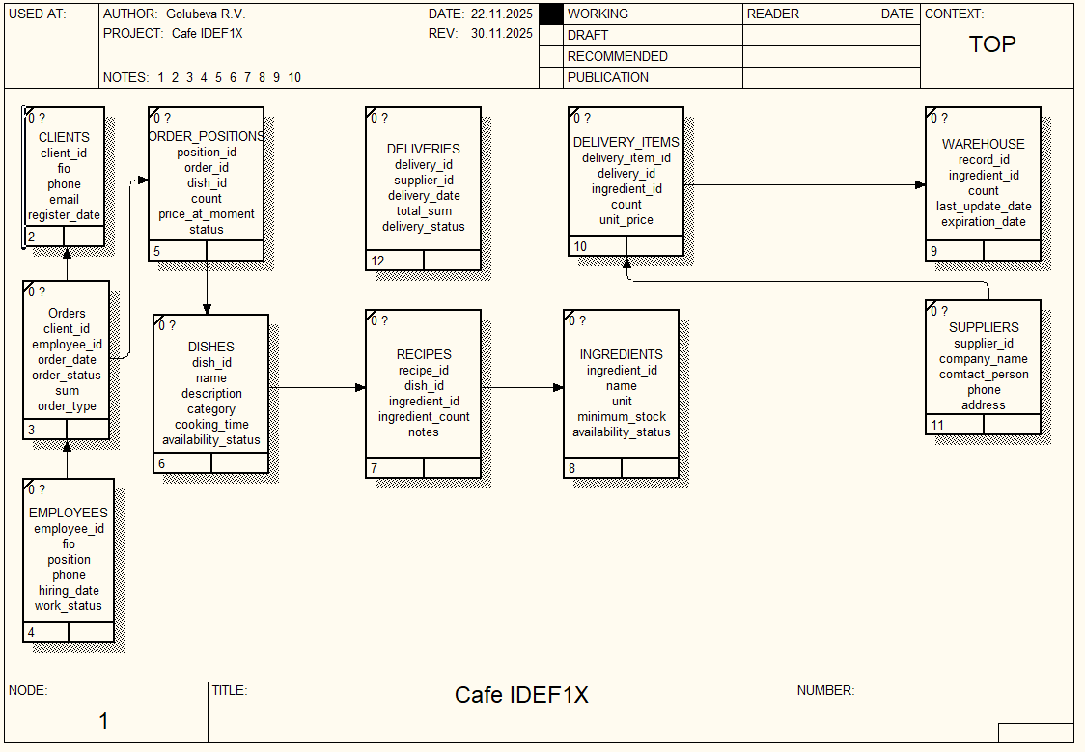

Вывод:
Освоила принципы описания и разработки предметной области в виде информационной модели IDEF1X.

